NACIONES  UNIDAS |  | EP
   | Programa de las  Naciones Unidas  para el Medio Ambiente | Distr.  GENERAL  UNEP/OzL.Pro/ExCom/93/12/Rev.1  18 de diciembre de 2023  ESPAÑOL  ORIGINAL: INGLÉS
COMITÉ EJECUTIVO DEL FONDO MULTILATERAL
PARA LA APLICACIÓN DEL
PROTOCOLO DE MONTREAL
Nonagésima tercera reunión
Montreal, 15 – 19 de diciembre de 2023
Cuestión 6 c) del orden del día provisional
MANDATO PARA LA EVALUACIÓN DEL PROGRAMA
DE ASISTENCIA AL CUMPLIMIENTO
(ESTUDIO TEÓRICO)
Introducción

En su 91ª reunión, el Comité Ejecutivo aprobó el programa de trabajo para la supervisión y evaluación correspondiente a 2023. El programa de trabajo incluyó la preparación del mandato, que se presentaría en la 93ª reunión, para una evaluación del Programa de Asistencia al Cumplimiento del Programa de las Naciones Unidas para el Medio Ambiente (PNUMA) a llevarse a cabo en 2024. En respuesta a esta solicitud, el Oficial Superior de Supervisión y Evaluación preparó el presente documento para someterlo a la consideración del Comité Ejecutivo.
Justificación del estudio teórico

El Programa de Asistencia al Cumplimiento es una piedra angular de la arquitectura institucional establecida para ayudar a los países del Artículo 5 a cumplir con sus obligaciones en virtud del Protocolo de Montreal. La última evaluación de dicho Programa se preparó en 2006 (estudio teórico) y en 2007 se realizó la evaluación final. Dado el papel crucial que desempeña el Programa en la promoción del cumplimiento, la evaluación prevista tomará en consideración su evolución y logros desde 2008 mediante un estudio teórico destinado a recopilar, analizar y resumir información actualizada sobre el mismo. En base a lo antedicho, el Comité Ejecutivo podría decidir si fuese pertinente una segunda fase de evaluación.

Esta evaluación llega en un momento único para el Protocolo de Montreal y su Fondo Multilateral. Los países buscan ahora el cumplimiento mediante la eliminación de los HCFC y la reducción concomitante de los HFC y deben asegurar la sostenibilidad a mediano y largo plazo de sus logros. Además, ahora se dispone de financiamiento para nuevas actividades, como la eliminación, la eficiencia energética y la integración de la perspectiva de género, entre otras cosas, que van más allá de las medidas puramente orientadas al cumplimiento.

Los servicios del Programa de Asistencia al Cumplimiento han sido decisivos para crear una comunidad sólida sobre el terreno a través del establecimiento de estrechas relaciones con los funcionarios nacionales del ozono, que colaboran con las correspondientes oficinas regionales del Programa. Los resultados de la evaluación propuesta podrían ser utilizados por AcciónOzono del PNUMA y todos los interesados directos involucrados para seguir asegurando resultados de alta calidad y apoyar todas las actividades financiadas por el Fondo Multilateral destinadas a reforzar el cumplimiento con el Protocolo de Montreal y sus enmiendas.

Objetivo y alcance

El estudio teórico evaluará el impacto y la eficacia del Programa de Asistencia al Cumplimiento, teniendo en cuenta su mandato y su evolución junto con las enmiendas del Protocolo de Montreal y las prioridades de financiamiento del Fondo Multilateral durante el periodo 2008-2023. En última instancia, el objetivo es evaluar en qué medida el Programa de Asistencia al Cumplimiento ajusta sus prioridades a las del Fondo, y el modo de utilización de sus recursos de forma efectiva y eficiente para alcanzar esos objetivos.

El estudio teórico examinará los progresos realizados desde la última evaluación. Asimismo en las evaluaciones es práctica habitual hacer un seguimiento de la aplicación de recomendaciones anteriores que se formularon para la evaluación. No obstante, dado que han transcurrido 16 años, en el marco de la presente evaluación sólo se examinarán las recomendaciones que no se consideren obsoletas.

El estudio teórico generará conclusiones y lecciones aprendidas de importancia relevante para los responsables de la toma de decisiones a la hora de seleccionar prioridades y asignar financiamiento para el Programa de Asistencia al Cumplimiento. Asimismo sería una herramienta de gestión útil para dicho Programa y para su personal, así como para la Secretaría del Fondo, ya que la experiencia de fases anteriores relacionadas con los CFC y los HCFC podría tenerse en cuenta a la hora de prestar apoyo a los países del Artículo 5 para fortalecer el cumplimiento de la Enmienda de Kigali. En el Anexo I del presente documento figura una lista indicativa de cuestiones de evaluación.

Componentes del Programa de Asistencia al Cumplimiento

El alcance del estudio abarcará los componentes del Programa de Asistencia al Cumplimiento y, en la medida que sea necesario para una evaluación significativa, sus vínculos con los restantes componentes abordados por AcciónOzono:

Figura 1: AcciónOzono y Programa de Asistencia al Cumplimiento (*)
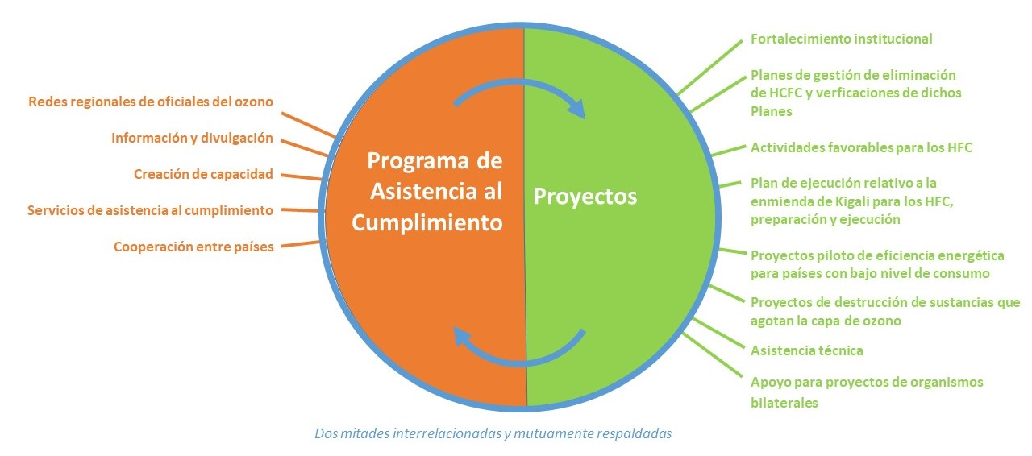
(*) Fuente: AcciónOzono (2023)

Observando que la unidad de evaluación del Fondo completó la evaluación de las redes regionales en 2023, este componente crítico de la arquitectura general del Programa de Asistencia al Cumplimiento sólo se abordaría en la medida requerida para la exhaustividad del estudio teórico. Los resultados provenientes de la evaluación de las redes regionales podrían utilizarse como complemento de la evaluación del Programa de Asistencia al Cumplimiento. El estudio teórico examinará las interrelaciones entre los servicios del Programa y la cartera de proyectos del PNUMA (véase la Figura 1) Asimismo identificará y evaluará los servicios del Programa de Asistencia al Cumplimiento que facilitan la labor de los demás organismos de ejecución y bilaterales destinados a asistir a los países del Artículo 5.

Desempeño del Programa de Asistencia al Cumplimiento

El desempeño de los organismos de ejecución del Fondo se mide en función de indicadores establecidos que han sido aprobados por decisiones del Comité Ejecutivo. Los informes de los organismos de ejecución incluyen la información necesaria para evaluar sus resultados con respecto a estos indicadores de desempeño.

Anualmente, el Comité Ejecutivo aprueba el plan de trabajo, el informe sobre la marcha de las actividades y el presupuesto del Programa de Asistencia al Cumplimiento. En la presentación del plan de actividades del PNUMA el Programa se presenta como un proyecto individual. Dada la participación significativa y la relevancia del Programa de Asistencia al Cumplimiento dentro de la labor del PNUMA como organismo de ejecución, la decisión 48/7, de 2006, aprobó un conjunto específico de indicadores de desempeño para el Programa.

Teniendo en cuenta que los indicadores de desempeño del Programa de Asistencia al Cumplimiento no han sido revisados desde la 48ª reunión del Comité Ejecutivo, el análisis y las conclusiones de este estudio teórico podrían utilizarse para proponer una revisión de los indicadores de desempeño, que no se han modificado desde 2006. En la actualidad, los indicadores se presentan como parte del plan de actividades, y podría ser adecuado evaluar la conveniencia de presentarlos en consonancia con la estrategia trienal del Programa de Asistencia al Cumplimiento y el plan de trabajo anual. La evaluación podría analizar el modo de racionalizar y simplificar los procesos de presentación de informes para evitar la duplicación y/o dispersión de la información.

AcciónOzono ha elaborado un marco lógico para su Programa de Asistencia al Cumplimiento y lo utiliza cuando informa sobre el progreso anual de las actividades del Programa. Esta herramienta de gestión se elaboró mucho después de la aprobación de los indicadores de desempeño del organismo que figuran en el Anexo III del presente documento. El estudio teórico podría basarse en el sólido marco lógico del Programa de Asistencia al Cumplimiento para proponer una revisión de los indicadores de desempeño del mismo, para la consideración del Comité Ejecutivo.
Evolución de los requisitos de cumplimiento del Protocolo de Montreal

La cobertura del Protocolo de Montreal de las sustancias que deben controlarse ha evolucionado notablemente desde 2007, pasando de las medidas de control iniciales e intermedias para dirigir los CFC y otras SAO a la eliminación sucesiva de los HCFC y, más recientemente, a la reducción de los HFC relacionada con la adopción de la Enmienda de Kigali. La evaluación debería considerar no sólo la forma en que el Programa de Asistencia al Cumplimiento ayuda a los países del Artículo 5 a enfrentarse a las nuevas dificultades que plantea el régimen del Protocolo de Montreal, sino también la forma en que el programa contribuye a asegurar la sostenibilidad de los logros anteriores.

Observando que los primeros planes de aplicación de Kigali para los HFC (KIP, por su sigla en inglés) se aprobaron en 2023, esta evaluación también puede examinar lo que el Programa de Asistencia al Cumplimiento ha puesto en marcha para garantizar una asistencia adecuada a los países del Artículo 5 en el cumplimiento de sus obligaciones a este respecto.

Más recientemente, en proyectos financiados por el Fondo Multilateral se incluyeron nuevos elementos como la igualdad de género, la eficiencia energética y la eliminación, entre otras cosas. En consecuencia, las actividades del Programa de Asistencia al Cumplimiento también han evolucionado para incluir estos elementos.
Metodología

El estudio teórico se preparará de acuerdo con las normas y estándares de evaluación. Para realizar la tarea se contratará a un consultor. El Oficial Superior de Supervisión y Evaluación garantizará la calidad del informe final supervisando y orientando al consultor cuando sea necesario. El consultor seleccionado revisará y analizará la documentación pertinente del Programa de Asistencia al Cumplimiento presentada al Comité Ejecutivo, así como los documentos internos de la Secretaría facilitados por la dirección y el personal de dicho Programa, previa solicitud, y las decisiones del Comité Ejecutivo relativas al Programa.

El estudio teórico tiene por objeto evaluar la relevancia, la eficacia y el impacto del Programa y sus componentes en relación con los resultados previstos (marco lógico e indicadores de desempeño del Programa), mediante un examen teórico y cuestionarios/entrevistas con partes interesadas seleccionadas. El estudio teórico incluirá secciones específicas relacionadas con algunos de los temas más recientes tratados por el Fondo Multilateral, como el género, la eficiencia energética y la eliminación. Determinará en qué medida el Programa de Asistencia al Cumplimiento ha incluido nuevos elementos en sus planes de trabajo.

La lista indicativa de preguntas de evaluación propuesta guiará al consultor en la preparación del estudio teórico. Las preguntas indicativas pueden complementarse con otras que se identifiquen durante la preparación del informe. El análisis de los datos se basará tanto en métodos cuantitativos como cualitativos, que se aplicarán, según proceda, en función de los distintos elementos que están siendo examinados.

Asimismo, si fuera necesario, el consultor podría recabar información adicional a través de entrevistas o cuestionarios en línea con el personal del Programa de Asistencia al Cumplimiento y de la Secretaría, así como con representantes de otros organismos de ejecución y bilaterales a los que el Programa de Asistencia al Cumplimiento presta servicios para la ejecución de sus proyectos en los países del Artículo 5, distintos de los incluidos en la cartera del PNUMA. Como resultado del estudio teórico se determinará en qué medida será necesario realizar trabajos de campo adicionales para perfeccionar la evaluación.

El consultor proporcionará resultados provisionales en los hitos establecidos para que el Oficial Superior de Supervisión y Evaluación pueda supervisar el progreso continuo hacia la entrega del informe final. Se harán consultas sobre el borrador final avanzado con la dirección de AcciónOzono del PNUMA, los organismos de ejecución y bilaterales, así como con la Secretaría, para garantizar la calidad de los datos y la exactitud de la información.
Presupuesto

Las necesidades presupuestarias dependerán del alcance aprobado para la evaluación propuesta y de las calificaciones y competencias del consultor seleccionado para la labor. Los honorarios se ajustarán a las normas habituales de las Naciones Unidas para consultores, dentro del presupuesto bienal del Oficial Superior de Supervisión y Evaluación que aprobará el Comité Ejecutivo en la 93ª reunión. En el programa de trabajo de supervisión y evaluación se solicita una dotación global para las evaluaciones que se realizarán durante el bienio 2024-2025; dicha dotación cubriría las necesidades de financiamiento de la evaluación del Programa de Asistencia al Cumplimiento.
Resultado final previsto

Se espera que el estudio teórico proporcione una evaluación del Programa de Asistencia al Cumplimiento que informe al Comité Ejecutivo sobre el impacto de este programa emblemático. Se espera que las conclusiones y recomendaciones sean pertinentes para el Programa, para sus asociados en la ejecución, para la Secretaría y, en última instancia, para los países beneficiarios.

El proyecto de informe preparado por el consultor identificará las principales lecciones aprendidas provenientes de la aplicación del Programa de Asistencia al Cumplimiento durante los últimos 15 años, para el periodo 2008-2023, y propondrá recomendaciones específicas, medibles, viables, pertinentes y con plazos (SMART, por su sigla en inglés) para su consideración por el Comité Ejecutivo. El estudio teórico final incluiría las principales conclusiones, lecciones aprendidas y recomendaciones del Resumen Ejecutivo. Este estudio teórico, junto con el informe final si se considera necesaria una segunda fase, podría servir como una herramienta de gestión para avanzar en el camino de transformación del Programa de Asistencia al Cumplimiento y seguir alineándose con los objetivos en evolución del Protocolo de Montreal.

La gama más amplia de sustancias que requieren medidas de sostenibilidad y cumplimiento, y las cuestiones adicionales relacionadas con la aplicación (por ejemplo, eficiencia energética, eliminación, género) presentan nuevos retos de aplicación para los que el Programa de Asistencia al Cumplimiento debería seguir adaptando sus recursos y capacidades con el fin de mantener la excelencia de su labor. Se espera que las conclusiones y recomendaciones sean útiles, entre otras cosas, para identificar estrategias a fin de que el Programa de Asistencia al Cumplimiento fortalezca su función de prestar servicios de apoyo a los países que operan al amparo del Artículo 5 en el contexto de las actividades de eliminación de HCFC y reducción de HFC.

Se propone que, una vez finalizada la evaluación, el Oficial Superior de Supervisión y Evaluación realice un seguimiento e informe sobre la aplicación de las recomendaciones formuladas en el informe de evaluación. Dicha revisión podría incluirse en el programa de trabajo de supervisión y evaluación para 2028, que se entregaría en 2029, en sincronía con los plazos de cumplimiento pertinentes en virtud del Protocolo de Montreal.

El borrador avanzado del estudio teórico se compartirá con los organismos de ejecución y bilaterales para recabar sus comentarios, e internamente con la Secretaría, antes de finalizar el informe y presentación del mismo al Comité Ejecutivo. Se presentará un informe de actualización en la 94ª reunión y el estudio teórico en formato final en la 95ª reunión, en 2024.
Recomendación

El Comité Ejecutivo tal vez desee aprobar el mandato del estudio teórico para la evaluación del Programa de Asistencia al Cumplimiento del Programa de las Naciones Unidas para el Medio Ambiente, que figura en el documento UNEP/OzL.Pro/ExCom/93/12/Rev.1

Anexo I
LISTA INDICATIVA DE PREGUNTAS Y CUESTIONES DE EVALUACIÓN
La lista indicativa propuesta de preguntas de evaluación abarca cuestiones relevantes que deberán abordarse en el estudio teórico. Otras preguntas pueden añadirse según se identifiquen durante la preparación del estudio. El orden de las preguntas propuestas no implica ninguna jerarquía en cuanto a la relevancia de las cuestiones sugeridas.

Cuestiones clave de evaluación y posibles temas a tratar
El estudio teórico tiene como objetivo evaluar el impacto, la relevancia y la eficacia del Programa y sus componentes, medidos en función de sus resultados esperados (marco lógico e indicadores de desempeño de dicho Programa), a través de una revisión de documentos y cuestionarios/entrevistas con partes interesadas seleccionadas. Las preguntas de evaluación propuestas a continuación brindan orientación al consultor; preguntas adicionales podrían surgir durante la preparación del estudio teórico y, si son pertinentes para alcanzar los objetivos de la evaluación, añadirse:

Componentes del Programa de Asistencia al Cumplimiento: ¿Hasta qué punto es eficaz la ejecución del programa en lo que respecta a sus distintos componentes: creación de capacidad, intercambio de información, función del centro de intercambio de información y cooperación entre países? ¿Alcanza el Programa sus objetivos de manera efectiva y eficiente?

Servicios del Programa de Asistencia al Cumplimiento: ¿De qué manera contribuyen los servicios del Programa de Asistencia al Cumplimiento a la ejecución de proyectos en los países por parte de los organismos de ejecución y bilaterales, incluido el propio PNUMA? ¿En qué medida es efectivo este apoyo? ¿Cómo contribuye el Programa de Asistencia al Cumplimiento a crear un entorno propicio para fomentar el cumplimiento y mejorar las capacidades nacionales de gestión de sustancias controladas, incluido el fortalecimiento de los mecanismos en los países que operan al amparo del Artículo 5 sobre gestión de datos y presentación de informes?

Mecanismos de coordinación interna del Programa de Asistencia al Cumplimiento: ¿Cuáles son los mecanismos de coordinación entre el equipo mundial y sus equipos regionales del Programa y cuán eficaces son para asegurar una interacción fluida y la prestación puntual de servicios de alta calidad?

Distribución del personal del Programa de Asistencia al Cumplimiento y asignación presupuestaria: ¿De qué manera responde la actual asignación de personal y recursos a las necesidades del Programa para lograr los resultados esperados y cuáles son los criterios para definir las prioridades del programa?

Estrategia y planes de trabajo del Programa de Asistencia al Cumplimiento: ¿Qué tan efectivo es el Programa de Asistencia al Cumplimiento en la entrega de los resultados de sus planes de trabajo y en el logro de los resultados de su estrategia general, de acuerdo con su marco lógico? ¿Cómo actualiza el Programa su estrategia y objetivos para alinearse con las decisiones del Comité Ejecutivo que introducen nuevos temas, como la eficiencia energética, la eliminación o cualquier otra nueva línea de asistencia a los países del Artículo 5?

Indicadores de impacto y desempeño: ¿En qué medida el marco actual de indicadores de desempeño, aprobado en la 48ª reunión del Comité Ejecutivo, es adecuado para reflejar eficazmente los resultados del Programa? ¿Deberían permanecer en su lugar actual, en el plan de actividades del PNUMA o deberían consolidarse dentro de la presentación anual del Programa de Asistencia al Cumplimiento y relacionarse con los análisis del marco lógico y la estrategia trienal del Programa?

Mecanismos de información al Comité Ejecutivo: ¿Cuáles son los mecanismos existentes para informar periódicamente al Comité Ejecutivo? ¿Podría mejorar la preparación de informes, haciéndolos más breves y más analíticos y estratégicos (por ejemplo, resultados/impacto en lugar de resultados/actividades)?

Crear, reforzar y mantener la capacidad en los países del Artículo 5: ¿Cómo ha contribuido el Programa de Asistencia al Cumplimiento a crear y fortalecer de manera efectiva las capacidades de los países beneficiarios para cumplir y mantener el cumplimiento con el Protocolo de Montreal? ¿Qué mecanismos se han establecido para asegurar que los países del Artículo 5 lideren la agenda en la identificación de sus necesidades en relación con el cumplimiento del Protocolo de Montreal?

Retos de aplicación: ¿Existen problemas sistémicos que obstaculicen de forma recurrente la obtención de mejores resultados en el cumplimiento de los requisitos en los países del Artículo 5? Basándose en la experiencia adquirida, ¿cómo podría contribuir el Programa de Asistencia al Cumplimiento a superar estas restricciones en el futuro?

Colaboración con las Secretarías: ¿Cuáles son los flujos de trabajo entre el Programa de Asistencia al Cumplimiento y la Secretaría del Ozono y la Secretaría del Fondo Multilateral y qué tan efectivos son los mecanismos establecidos?

Asociaciones con otros interesados directos pertinentes para la aplicación del Protocolo de Montreal: ¿Cuáles son las asociaciones estratégicas en marcha, con qué propósito y con qué resultados cuentan?

Perspectiva de género: ¿Cómo ha integrado el Programa de Asistencia al Cumplimiento la perspectiva de género y qué repercusiones ha tenido en los países del Artículo 5?

Contribución del Programa de Asistencia al Cumplimiento para cumplir con la Enmienda de Kigali y otras cuestiones nuevas del Protocolo de Montreal: ¿Qué tan efectivo ha sido el Programa de Asistencia al Cumplimiento en actualizar e implementar sus estrategias y planes de trabajo para fomentar el cumplimiento de la Enmienda de Kigali, incluyendo, inter alia, cuestiones como la eficiencia energética y la eliminación? ¿Cómo apoya el Programa de Asistencia al Cumplimiento la capacidad de las Dependencias Nacionales del Ozono para fortalecer la coordinación con diversos organismos implicados en actividades relacionadas con la eficiencia energética, el desecho y las cuestiones de seguridad, incluidas las normas?

Programa de Asistencia al Cumplimiento y adaptación a la pandemia del COVID-19: ¿Cómo se adaptó el Programa a la pandemia del COVID-19 y se han integrado cuestiones en el mismo para fortalecer los protocolos de continuidad y construir resiliencia?

Retos, buenas prácticas, lecciones aprendidas y recomendaciones: ¿Cuáles son los principales retos, buenas prácticas y lecciones aprendidas identificados en el estudio teórico? ¿Qué recomendaciones se proponen, con particular énfasis en el apoyo a la ejecución de KIP?

.
Anexo II
MANDATO DEL PNUMA COMO ORGANISMO DE EJECUCIÓN
DEL FONDO MULTILATERAL (EXTRACTO)
La función de AcciónOzono como Organismo de Ejecución deriva del Artículo 10 del Protocolo, que estableció el Fondo Multilateral para cubrir los costos de cumplimiento adicionales y acordados de los países en desarrollo y proporcionar cierto apoyo adicional, especialmente una función de centro de intercambio de información, que forma parte de los componentes del Programa de Asistencia al Cumplimiento.
El mandato del Organismo de Ejecución del PNUMA se define en el acuerdo firmado el 19 de junio de 1991 entre el Director Ejecutivo del PNUMA y el Presidente del Comité Ejecutivo. El Comité Ejecutivo encomienda al PNUMA:

Promoción política de los objetivos del Protocolo;

Investigación y recopilación de datos, de acuerdo con las disposiciones del Protocolo; y
- Asistencia en las funciones de centro de intercambio de información según el Artículo 10 3) b), del Protocolo de Montreal.
Esta última función de centro de intercambio de información comprende las siguientes actividades:

Asistir a las Partes que operan al amparo del párrafo 1 del Artículo 5, mediante estudios específicos de cada país y otro tipo de cooperación técnica, para la determinación de sus necesidades de cooperación;

Facilitar la cooperación técnica a fin de satisfacer estas necesidades identificadas;

Difundir información y materiales pertinentes, realizar talleres y sesiones de formación y otras actividades relacionadas en beneficio de las Partes que son países en desarrollo; y

Facilitar y supervisar otras formas de cooperación multilateral, regional y bilateral a disposición de las Partes que son países en desarrollo.

Anexo III
INDICADORES DE DESEMPEÑO PARA EL PROGRAMA DE ASISTENCIA AL CUMPLIMIENTO (PAC) DEL PNUMA, AÑO 2023 (*)

Indicador de desempeño | Datos | Evaluación | Objetivo para 2023
Seguimiento eficiente de las reuniones de redes regionales o temáticas | Lista de recomendaciones emanadas de reuniones de redes regionales o temáticas durante el período 2021-2022 | Nivel de ejecución de las recomendaciones a implementar durante el año 2023 | Nivel de ejecución del 90%
Apoyo eficaz a la labor de las Dependencia Nacional del Ozono (DNO), principalmente en materia de orientar a nuevas DNO | Lista de formas, medios, productos y servicios innovadores para apoyar a las DNO en su labor, precisando los destinados a nuevas DNO | Número de formas, medios, productos y servicios innovadores para apoyar a las DNO en su labor, precisando los destinados a nuevas DNO | -7 de tales formas, medios, productos y servicios;  - Apoyar en fortalecimiento de capacidades a todas las nuevas DNO
Asistencia a países en riesgo real o potencial de incumplimiento (conforme a las decisiones de la Reunión de las Partes y/o a lo informado en virtud del Artículo 7 y a un análisis de tendencias) | Lista de países en riesgo real o potencial de incumplimiento que recibieron ayuda del PAC fuera del marco de las reuniones de red | Número de países en riesgo real o potencial de incumplimiento que recibieron ayuda del PAC fuera del marco de las reuniones de red | Cada país en tal situación
Innovaciones en la producción y entrega de productos y servicios de información global y regional | Lista de productos y servicios de información global y regional destinados a nuevos públicos o que llegan a los actuales de nuevas formas | Número de productos y servicios de información global y regional destinados a nuevos públicos o que llegan a los actuales de nuevas formas | 7 de productos y servicios  de información global y regional
Estrecha colaboración entre equipos regionales del PAC y organismos bilaterales y de ejecución que operan en las regiones | Lista de misiones o tareas conjuntas emprendidas por los equipos regionales del PAC y los organismos bilaterales y de ejecución | Número de misiones o tareas conjuntas | 2 misiones o tareas conjuntas en cada región, si la situación de la pandemia de COVID-19 lo permite y si no hay restricciones

(*) Fuente: UNEP/OzL.Pro/ExCom/91/25

Anexo IV
ORGANIGRAMA DEL PROGRAMA DE ASISTENCIA AL CUMPLIMIENTO (A FECHA DE SEPTIEMBRE DE 2023) (*)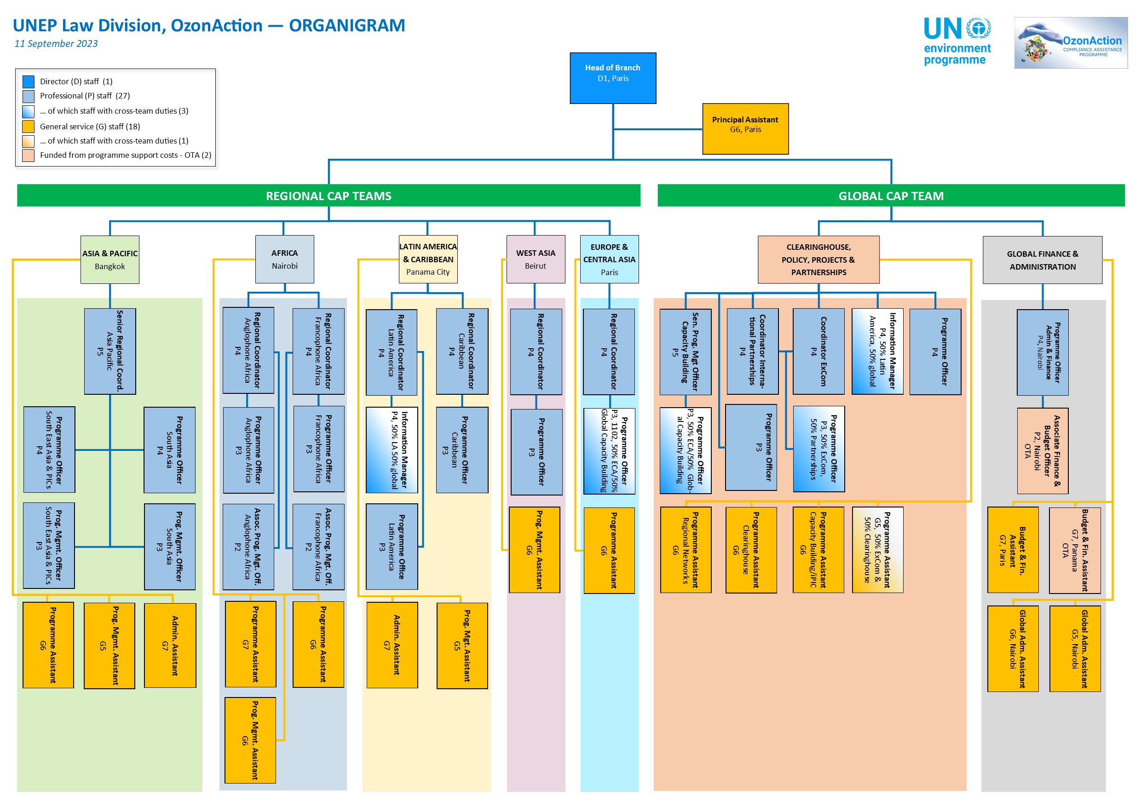
(*) Fuente: AcciónOzono (2023)

UNEP/OzL.Pro/ExCom/93/1
UNEP/OzL.Pro/ExCom/91/11/Rev.1, decisión 91/9
UNEP/OzL.Pro/ExCom/49/8
UNEP/OzL.Pro/ExCom/52/9
En el anexo II, véase un extracto detallado del mandato del Programa de Asistencia al Cumplimiento, que deriva del Acuerdo de 1991 entre el PNUMA y el Fondo Multilateral.
UNEP/OzL.Pro/ExCom/92/6
Para más detalles sobre los indicadores de desempeño y los objetivos para 2023, véase UNEP/OzL.Pro/ExCom/48/45 y Corr.1 y el Anexo III de este documento.
Véase UNEP/OzL.Pro/ExCom/91/58 - Presupuesto del Programa de Asistencia al Cumplimiento del PNUMA para 2023.
La integración de la perspectiva de género ocupa un lugar destacado en la actual Estrategia del Programa de Asistencia al Cumplimiento para 2021-2023, que identifica el género y la diversidad como una de las 16 áreas temáticas en las que los países del Artículo 5 requieren la intervención del PNUMA.
Véase el Anexo I.
Véase https://www.unep.org/ozonaction/what-we-do/projects-and-cap-services.
UNEP/OzL.Pro/ExCom/93/13/Rev.1
En el Anexo IV figura el organigrama del Programa de Asistencia al Cumplimiento a fecha de septiembre de 2023.
En el Anexo 1 se proponen preguntas específicas de evaluación.
Véase la Figura 1 en el párrafo 7.
Véase el anexo IV - Organigrama del Programa de Asistencia al Cumplimiento, en fecha de septiembre de 2023.
Extracto del "Acuerdo entre el Comité Ejecutivo del Fondo Multilateral Provisional para la Aplicación del Protocolo de Montreal y el Programa de las Naciones Unidas para el Medio Ambiente". Mostafa K. Tolba, Director Ejecutivo del PNUMA, e Ilkka Ristimäki, Presidente del Comité Ejecutivo, 19 de junio de 1991.

